JudoShiai

GUÍA DEL USUARIO

http://www.kolumbus.fi/oh2ncp/
Ver 2.1
Traducción versión 1

Introducción | Combates
Nuevo Torneo | Comunicación
Nuevos Competidores | Resultados
Nueva categoría | JudoTimer
Sorteo | JudoInfo
Controlando los Combates
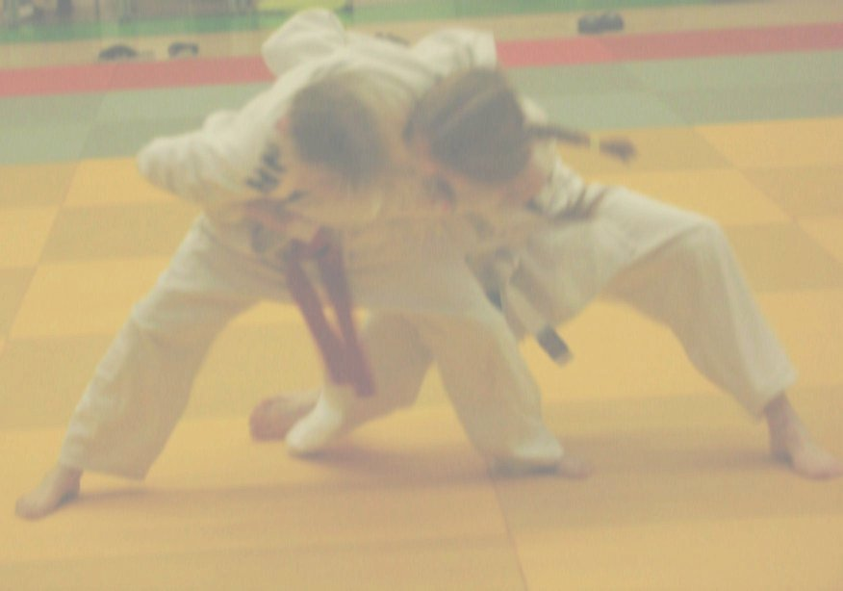
*Nota: Los apéndices y FAQ están en inglés

Introducción
El programa de JudoShiai está pensado para ayudar a organizar un torneo del judo. Junto con un JudoTimer se necesita un solo cronometrador por área de la competición. El programa de JudoInfo permite uso de un anunciador y mejora el acceso a la información para los competidores y el público.

Características Principales

JudoShiai
- Torneo.
  - La Competición tiene un nombre, lugar, fecha, hora de comienzo y número de tatamis.
  - Imprima los resultados en papel o publíquelos como una página web.
  - Imprima los resultados en Inglés, Finlandés, Suizo o Español.
  - Personalice las páginas web editando la hoja de estilo styles.css.
  - La autoactualización de las páginas web permite un servicio de resultados en tiempo real. Junto con un servidor web (e.j. Abyss Web Server) los competidores y el público pueden seguir la competición en tiempo real.
  - Imprima notas de pesaje.
  - Le avisa si un competidor está participando en varias categorías y los combates se van a solapar.
- Competidores.
  - Ayuda automática en el trabajo de escritura.
  - El programa deduce la categoría correcta a partir de la edad del competidor y su peso si no se le dice.
  - Completa automáticamente el nombre del club.
  - Añada automáticamente todos los competidores de una competición anterior con o sin pesos.
  - Añada los competidores uno a uno.
  - Elimine los competidores no pesados y deshaga su eliminación.
  - Elimine las categorías vacías
  - Búsqueda de competidores por código de barras.
  - Búsqueda incremental por nombre de los competidores.
- Categorías.
  - Añada categorías desde otra base de datos.
  - Creación automática de categorías.
  - Para 2 competidores puede haber un combate o hacerlo al mejor de tres.
  - Los sistemas de competición soportados son eliminatorias con repesca, liga, doble liga, liga cuádruple y varias variantes de doble pérdida. Los sistemas soportados son usados en los siguientes países: Internacional, Finlandia, Suiza, Estonia y España.
  - Posicionamiento automático en las áreas de competición.
  - Las categorías son agrupadas. Los combates de un grupo se terminan antes de empezar los del siguiente.
  - Sorteo manual y automático.
  - El sorteo cumple con las normas internacionales (cabezas de serie, colocación separada de los competidores del mismo país).
  - El sorteo toma en consideración el club y el país del competidor.
  - Las propiedades de las categorias incluyen nombre, tiempo de shiai, tiempo de osaekomi, tiempo de descanso, límites de edad y límites de peso.
- Control del JudoTimer.
  - JudoShiai informa al programa JudoTimer sobre los competidores siguientes y recibe automáticamente los resultados.

JudoTimer
- Contrólelo con el ratón o el teclado.
- Reloj de Shiai.
- Reloj de Osaekomi.
- Sonomama/yoshi.
- Fondo azul o rojo.
- Configuración del tiempo de Shiai manualmente o automáticamente desde el programa JudoShiai.
- Tiempos de combate: 2 min con inmovilizaciones cortas, 2 min, 3 min, 4 min, 5 min.
- Tiempos de descanso y técnica de oro de forma automática desde el programa JudoShiai.
- Hantei.
- Varias disposiciones del marcador.
- Corrección manual de relojes.
- La puntuación del Osaekomi se guarda en memoria si el cronometrador está demasiado ocupado con los osaekomis consecutivos.
- Los idiomas soportados por la interface son Finlandés, Inglés, Suizo y Español.
- El nombre del competidor y la categoria se muestran en la pantalla si JudoTimer se usa junto con el programa JudoShiai.
- Otro JudoTimer puede actuar como esclavo sobre una conexión de red.
- Actualizacones de las reglas de los años 2009 y 2010 soportadas.

JudoInfo
- Muestra los combates siguientes
  - Primer combate de la categoría
  - Combates de medallas

Usos del programa
El programa puede ser usado de muchas maneras. Es preferible que se use un programa JudoShiai con un programa JudoTimer en cada Tatami. En este caso, el programa JudoShiai controla todos los JudoTimers y la base de datos está centralizada.
La conexión de red entre los ordenadores no es obligatoria, pero si útil. Un ejemplo de configuración para 2 áreas de combate quedaría así:
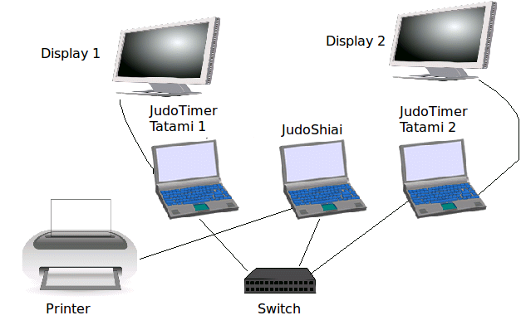

Introducción al protocolo de una Competición:
- Cree las categoría.
  - Escriba los competidores en el programa JudoShiai (o importarlos desde un archivo de texto o una base de datos de una competición anterior)
  - Cree las categorías de forma manual o de forma automática.
  - Coloque las categorías en los tatamis.
  - Sortee las categorías.
  - Finalmente tendrá una base de datos con toda la información.
- Organización del sitio.
  - Conecte los portátiles a una conexión de red. Usa un swicht ordinario que contenga un servidor DHCP.
  - Conecte las pantallas externas a los portátiles.
  - Conecte la impresora al portátil donde ejecutes el JudoShiai (o imprima por red).
  - Ejecute JudoTimer en cada tatami.
  - Ejecute JudoShiai para controlar la competición y los JudoTimers.
  - Imprima las hojas para los competidores y el público.
- Competición.
  - Configure los JudoTimers en cada tatamis.
  - El programa JudoShiai madará la información sobre los siguientes combates a los JudoTimers.
  - La información del combate es visible en las pantallas de los JudoTimers. También puede usar pantallas con el programa JudoInfo para mostrar el orden de los combates.
  - Anote las puntuaciones durante los combates.
  - Después de cada combate el JudoTimer mandará los resultados al JudoShiai (puntuación, tiempo transcurrido, posible resultado de hantei).
  - El programa JudoShiai actualiza la base de datos y manda la información del siguiente combate a los marcadores y JudoInfos.
  - Repita hasta que todos los combates terminen.
- Resultados
  - El programa JudoShiai puede imprimir los resultados en una impresora, en pdf o como una página web.

Nuevo torneo
Pulse en Torneo → Nuevo torneo en el menú:
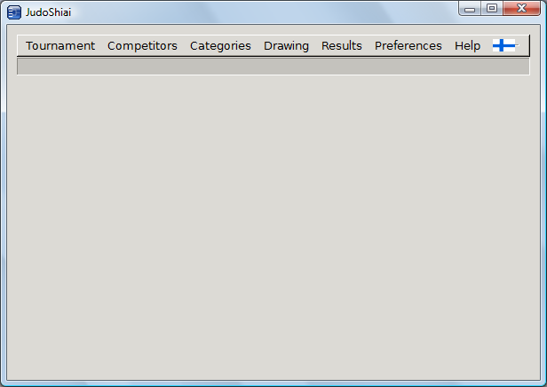
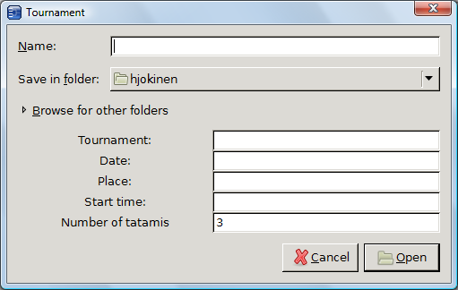
Rellene los campos. Nombre es el nombre de la base de datos sin la extensión .shi. Torneo es el nombre oficial del torneo como se verá en tus hojas de resultados. Puedes introducir la Fecha en cualquier formato (ej. 2009-02-07 o Feb 7th 2009). La Hora de comienzo es étil para imprimir la agenda de combates. Podrás cambiar el Numeró de tatamis más adelante. Finalmente pulsa Abrir. Ejemplo:
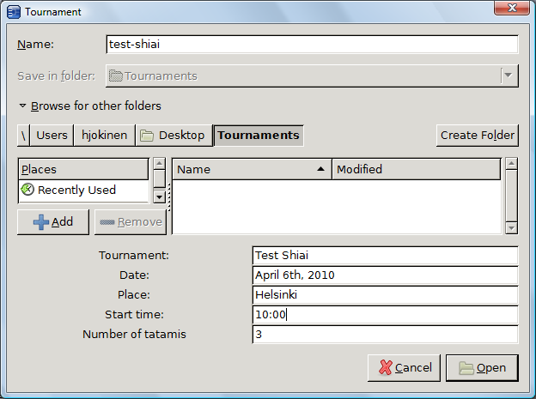

Copia de seguridad
JudoShiai puede hacer una copia de seguridad de la base de datos ca vez que termina un combate. Pula Torneo → Copia de seguridad. Seleccione una carpeta donde quiera tener las copias (un lápiz de memoria es una buena elección). JudoShiai comenzará a hacer copias cuyos nombres serán con el dormato shiai+fecha+hora:
shiai_yyyymmdd_hhmmss.shi
Las diez últimas copias son conservadas. Seleccionando una carpeta se crea inmediatamente una copia. Deseleccione Hacer copia de seguridad para detener las operaciones de copia de seguridad.
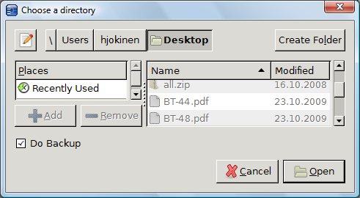

Nuevos competidores

Añadir un competidor
Pulse en Competidores → Nuevo o pulse ctrl-N. Una nueva ventana aparecerá:
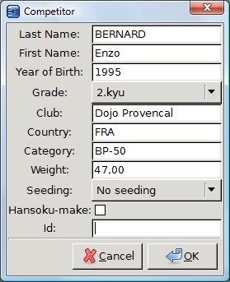
Puede ir de un campo a otro con el tabulador. Puede cambiar el Kyu con la tecla abajo. Reg. categoría es la categoría inscrita, no la final. Puede escribir el nombre y apellido del competidor en minúsculas ya que el programa lo corregirá automáticamente. Puede editar los nombres más adelante y el programa no modificará lo que escriba. Hansoku-make se usa tanto para penalización como para lesión.
Aparecerá una lista de competidores bajo una marca de interrogación. Significa que la categoría real aún no ha sido decidida.
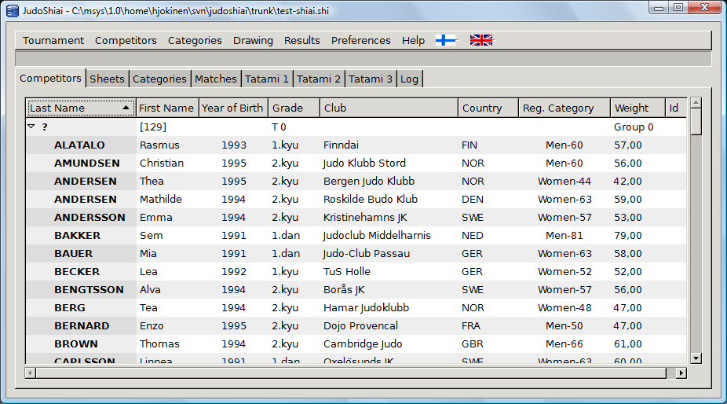

Añadir un competidor desde otra base de datos
Puede añadir competidores desde otra base de datos, bien con peso o sin peso (Competidores → Añadir todos con peso o Competidores → Añadir desde otro Shiai). Si estas organizando una competición para los juniors de su club, puede que encuentre útil marcar la opción de Eliminar duplicados y actualizar categorías reg. Los competidores que ya existan no son importados y la categoría en la que se inscriben se actualiza deacuerdo a su fecha de nacimiento. Puede eliminar los competidores innecesarios de uno en uno o seleccionando Competidores → Eliminar no pesados.
Puede añadir competidores desde otra base de datos también de forma individual. Pulse Competidores → Seleccionar desde otro Shiai. Elija la base de datos y una nueva ventana se abrirá con la lista de categorías y competidores. Haga doble click sobre el competidor y todos sus datos se añadirán a la base de datos actual.
También puede importar toda la categoría con sus competidores.
JudoShiai puede importar los competidores de una archivo de texto también. El archivo de texto debe ser como sigue:
Jack,Taylor,Stonehaven Judo Club,GBR,m,1991,1d,74
Thomas,Brown,Cambridge Judo,GBR,m,1994,2k,61
Oliver,Wilson,Barnet Judo,GBR,m,1995,2k,58
Pulse Competidores → Añadir desde archivo de texto. Le pedirá que seleccione el archivo (¡note la opción de usar UTF-8!) y una nueva ventana aparecerá:

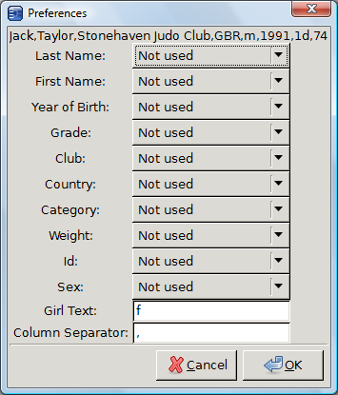
Arriba aparece la primera linea del archivo de texto. Usela para descubrir el separador de columnas. En nuestro ejemplo es obviamente la coma. Escriba una coma en el campo Separador de columna. El separador puede estar comuesto por varios caracteres también. Seguidamente debe seleccionar el número correcto de columna para cada campo. En el lado derecho verá el valor de la columna.
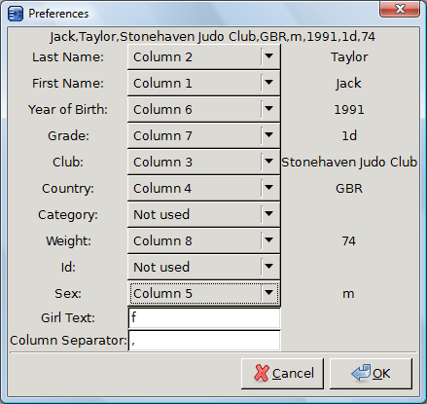
Texto femenino hace referencia a lo que debe aparecer en la columna de sexo si el competidor es una mujer.
No tiene porque suministrar toda la información. La categoría se deducirá del sexo, peso y año de nacimiento. Si se indica la categoría, esta es aceptada tal cual. El peso no tiene que ser solo un número, pero las letras extra (“kg”) sin filtradas. El Kyu debe contener un número y la letra k o K para los grados Kyu, sino se considerará un grado Dan. Otras letras serán ignoradas.
Puede tener un tabulador como separador de columna. Puede copiarlo y pegarlo desde otro documento o escribir '\t' (barra invertida y letra t).
El apellido se convertirá a mayúsculas automáticamente. Puede editarlo luego si no es suficiente.
Cambie la opción UTF-8 si las letras específicas de su país se muestran erróneamente.

Nueva categoría
Puede crear categorías de forma automática y ajustarlas más tarde.Menú Categorías:
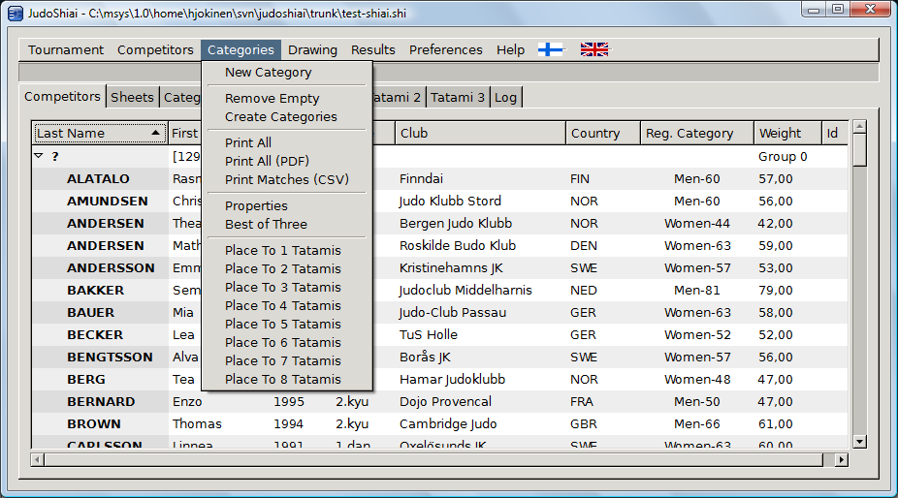
Pulse Categorías → Nueva y un formulario aparecerá:
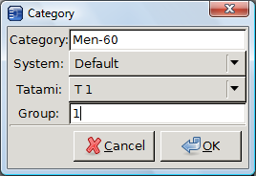
Rellene el nombre de la Categoría. Puede usar otro sistema diferente del por defecto seleccionándolo de la lista Sistema. Tatami es el número del área de competición. Hay normalmente grupos de 2 – 4 categorías que son seleccionadas antes de que el siguiente grupo empiece. El campo Grupo define el número de grupo de la categoría.
Pulse en uno de los encabezados de la hoja de Competidores para ordenarlos por su apellido, club, categoría o peso. Pulse de nuevo para ordenarlos en orden inverso. Seleccione el competidor pulsando una vez sobre él/ella. Seleccione más competidores manteniendo pulsada la tecla ctrl mientras pulsa en ellos. Seleccione lineas consecutivas manteniendo pulsando la tecla shift y pulsando en la última linea.
Para mover los competidores selccionados a otra categoría:
- clic derecho en la linea de la categoría de destino y seleccione Mover aquí; O:
- clic derecho y seleccione Mover competidores a la categoría y desde la lista desplegable elija la categoría de destino.
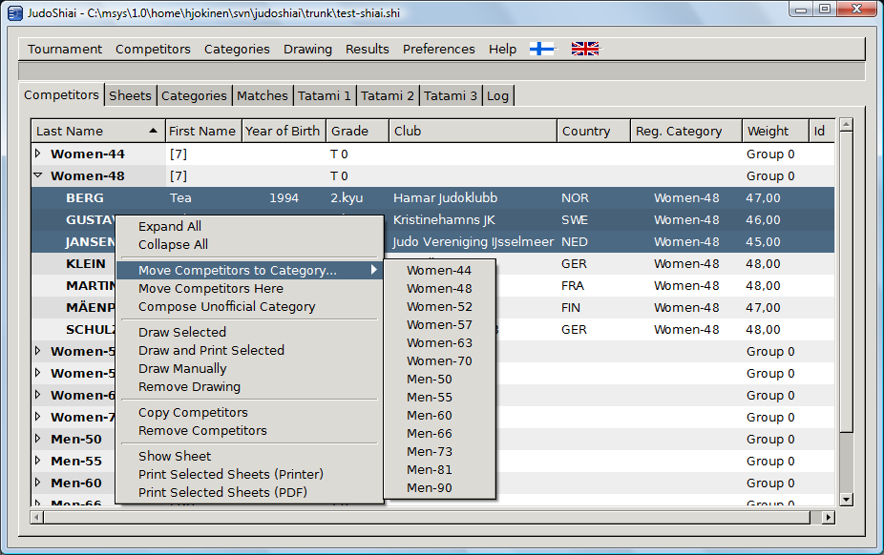
Puede crear las categorías preliminares pulsando en el menú Categorías → Crear Categorías:
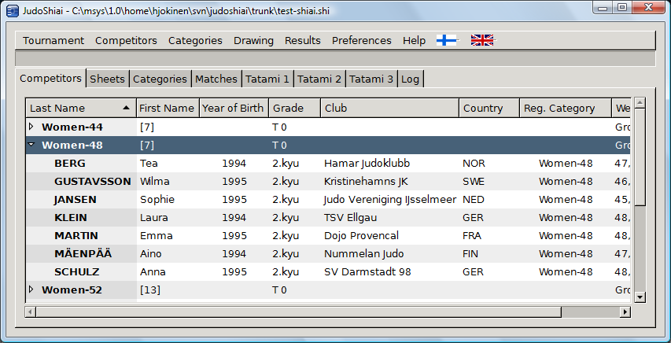
Los competidores demasiado pesados son movidos automáticamente a la siguiente categoría. El número entre corchetes muestra el número de participantes en la categoría. El número estará en negrita si solo hay uno o dos competidores en la categoría.
En competiciones de niños puede ser útil usar categorías no oficiales. Seleccione un grupo de competidores, haga clic derecho y seleccione Crear categoría no oficial. La nueva categoría recibirá un nombre en función del sexo, edad y peso de los competidores seleccionados.
Algunas categorías pueden acabar vacías, así que puede eliminarlas pulsando en Categorías → Eliminar vacías.
Finalmente tiene que asignar las categorías a las áreas de combate. Pulse Categorías → Enviar a 2 Tatamis si tiene 2 tatamis. JudoShiai selecciona los tatamis y números de grupo de las categorías en el orden en el que aparecen en la Hoja de competidores. Pulsando en Apellido puedes hacer que los combates empiecen pos los competidores más jóvenes. Los ajustes finales pueden hacerse haciendo doble clic en la linea de la categoría o arrastrando y soltando las categorías en la Hoja de categorías. El objetivo es conseguir el mísmo número de combates en cada tatami.
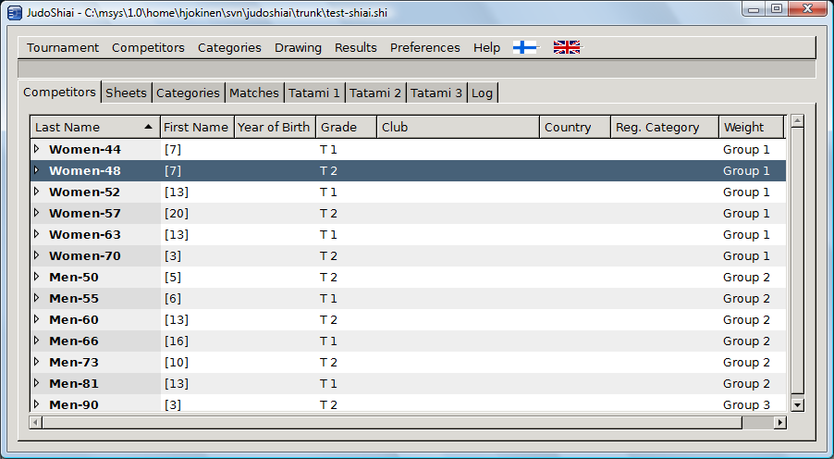
El pesaje hacerse por fases o puede haber otra razón para que quiera crear las categorías una a una durante la competición. Puede hacer esto con el mismo programa JudoShiai que corre la competición o puede usar otra computadora y transferir las categorías usando un lápiz de memoria.

Propiedades de la Categoría
Pulse Categorías → Propiedades para ver las definiciones de las categorías:
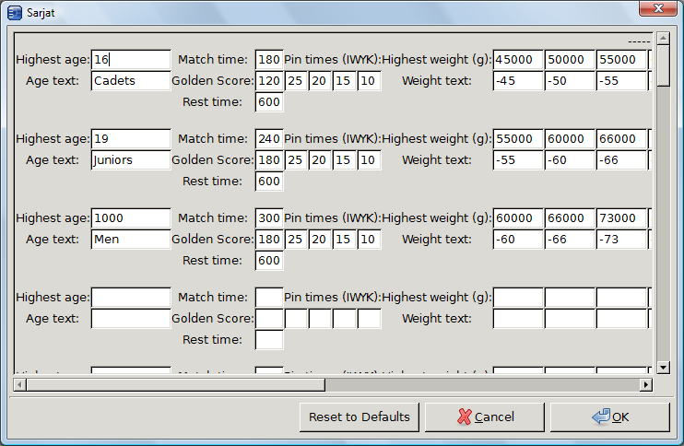
Primero están las categorías masculinas y luego las femeninas. En la izquierda, esta la edad máxima que un competidor puede tener en la categoría y el texto que se usa en la primera parte del nombre de la categoría. La categoría superior debe tener una edad alta (ej. 1000) así todos caen en alguna categoría.
Después esta el tiempo de combate para la categoría, el tiempo de la técnica de oro, el tiempo de descanso y los tiempos de osaekomi. JudoTimer utiliza el tiempo de combate, técnica de oro e inmovilización si se selecciona “Duración del combate: automática”. El tiempo de descanso se usa por JudoShiai cuando selecciona los combates siguientes. Puede ignorar el tiempo de Koka de momento (ha sido eliminada de las competiciones oficiales).
A la derecha, están los pesos superiores de cada categoría de peso (en gramos) y su texto identificativo. El peso superior debe ser algún número grande como 1000000 gramos.
El nombre de la categoría se forma con el texto de la edad y el peso.
Las propiedades de las categorías se usan en las siguientes situaciones:
- Añadir un nuevo competidor. La categoría es elegida en función del peso y la edad.
- Añadir un competidor de otra base de datos o archivo de texto. La categoría se elige igual.
- Creación automática de categorías oficiales.
Las propiedades de las categorías se guardan en la base de datos, no son parte de la configuración de JudoShiai. Puedes reinicializar las categorías pulsando en Categorías → Propiedades → Resetear a valores por defecto. Si quiere reinicializar a las categorías de algún otro país (ej. Finlandia), haga lo siguiente:
Pulse Sortear → Sistema Finlandés
Pulse Categorías → Propiedades → Resetear a valores por defecto

Sorteo
El sorteo cumple con las normas internacionales. Puedes sortear todas las categorías a la vez pulsando en Sorteo → Sortear todas las categorías. Para sortear una categoría individual (o categorías) selecciónela (o selecciónelas) en la hoja de Competidores, haga click derecho y seleccione Sortear seleccionadas del menú desplegable. No puede volver a sortear una categoría hasta que el sorteo existente haya sido eliminado (Borrar sorteo).
El algoritmo de sorteo se explica en el Apéndice 1.
Puede hacer un sorteo manual seleccionando Sorteo manual en el menú desplegable. En la nueva ventana que aparecerá hay una lista de los competidores a la izquierda y una lista de las posiciones numeradas a la derecha. Primero pulse en el competidor y después en una posición libre. Puede mover al competidor de nuevo a la izquierda pulsando sobre él en la derecha.

Sorteo oficial
EL sorteo oficial cae entre el automático y el manual. Abra la ventana de sorteo manual:
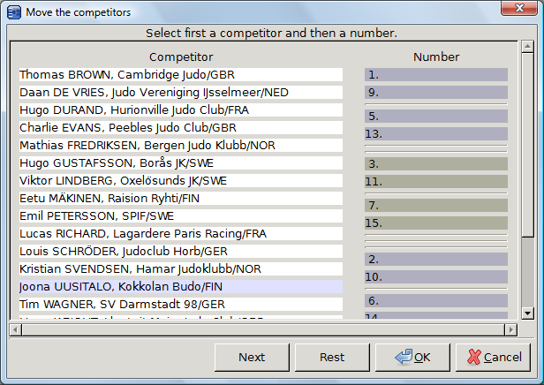
Pulse Siguiente para empezar el sorteo desde el cabeza de serie y continuar como quieras. El botón Resto sortea los competidores restantes automáticamente. Acepte el sorteo pulsando el botón OK y la hoja se mostrará. Puede imprimir la hoja pulsando en la imagen de la impresora de la esquina superior izquierda.
Puede imprimir también la(s) hoja(s) seleccionándolas en la Hoja de competidores, haciendo click con el botón derecho y seleccionando Imprimir hojas seleccionadas.

Sistemas de competición soportados
JudoShiai suporta los sistemas de competición internacional, Finlandés, Sueco, Estonio, y Español. Desde el menú Sorteo puede elegir el juego de sistemas que prefiera. También puede sustituir el método por defecto por cualquier alternativa para cada peso. Las alternativas son:
- Por defecto (explicado abajo)
- Liga (2 – 5 participantes)
- Dos ligas cruzadas (6 – 10 participantes)
- Cuatro ligas cruzadas (hasta 20 participantes)
- Sistemas de doble eliminación (2 – 64 participantes):
  - Repesca doble (Finlandés, Español e Internacional)
  - Sistemas suecos
    - Enkelt återkval
    - Dubbelt återkval
    - Direkt återkval
  - Repesca larga estonia para juniors D
  - Sistemas españoles
    - Repesca simple
    - Repesca doble desde 1ª ronda
    - Doble pérdida
Si el sistema seleccionado para la categoría es Por defecto, el sistema usado dependerá de tu selección de país y el número de participantes:
- Sistema Internacional
  - 2 – 5 participantes: Liga
  - 6 – 64 participantes: Repesca doble
- Sistema Finlandés
  - 2 – 5 participantes: Liga
  - 6 – 7 participantes: Dos ligas cruzadas
  - 8 – 64 participantes: Repesca doble
- Sistema Sueco
  - 2 – 5 participantes: Liga
  - 6 – 7 participantes: Dos ligas cruzadas
  - 8 – 64 participantes: Eliminatoria directa
- Sistema Estonio
  - 2 – 5 participantes: Liga
  - 6 – 64 participantes: Repesca doble estonia si la categoría es de menos de 11 años, sino doble repesca finlandesa.
- Sistema Español
  - 2 – 5 participantes: Liga
  - 6 – 10 participantes: Dos ligas cruzadas
  - 11 – 16 participantes: Doble pérdida i si la categoría es de menos de 11 años, sino repesca doble
  - 6 – 64 participantes: Repesca doble

Resultados
Después del sorteo puede ver e imprimir la hoja de la categoría. Las hojas se actualizan en tiempo real conforme progresa la competición. Para ver una hoja:
- Click derecho en la categoría dentro de la hoja de Competidores y seleccione Mostrar hoja, o
- Click en la pestaña hojas y pulse sobre uno de los nombres de categoría en el medio.
La página de hojas actualiza la vista automáticamente cuando termina un combate si está activado en el menú Preferencias → Actualización automática de hojas.
Pulse Resultados → Imprimir todo (Web y PDF) para crear una página web con los resultados. Se imprimirán también a formato PDF.
Antes de crear los resultados tiene la posibilidad de añadir categorías desde otra base de datos seleccionando Competidores → Seleccionar desde otro Shiai. Haga doble click en las categorías deseadas y se añadirán a la base de datos actual.

Resultados En Linea
El servicio de resultados en tiempo real es interesante. Necesitara un ordenador extra para el público, una red y un programa de servidor web. El ejemplo siguiente para Windows usa un servidor gratuito Abyss Web Server.
- Instala el servidor. La ruta por defecto para los documentos HTTP es ”C:\Abyss Web Server\htdocs”.
- En el programa JudoShiai pulse Resultados → Imprimir todo y seleccione la carpeta de arriba.
- También marque la casilla Actualización automática de la página Web.
Eso es todo. Ahora mire la dirección IP del ordenador con el JudoShiai (Preferencias → Comunicación → Dirección IP propia) y cree una conexión desde el ordenador del público.
Consejo: Ponga Internet Explorer en modo kiosko iniciándolo desde la línea de comandos con la opción -k. Ejemplo:
C:\Program Files\Internet Explorer\iexplore -k http://192.168.0.123/
Reemplace la dirección del ejemplo con la dirección real.

Nombre del Club, Abreviaturas y Ciudades de origen
Las hojas de resultados se pueden convertir en un caos con los textos sobreponiéndose si se usan los nombres completos de los clubs. Por otro lado, la ciudad de origen del club es una información interesante, al menos en el listado de resultados. En la carpeta de instalación de JudoShiai hay un directorio llamado etc que contiene un archivo clubs.txt (e.j. C:\Program Files\JudoShiai\etc\clubs.txt). El archivo esta compuesto por lienas con los nombres de los clubs. Es usado para autocompletar el nombre del club. Adicionalmente la linea puede tener la abreviatura el nombre del club separada por '=' y la ciudad de origen separada por '>'. Ejemplos:
- Chikara=CHI>Helsinki
Las hojas usaran la abreviatura CHI y el listado de resultados incluirá la ciudad de origen Helsinki.
- Cambridge Judo=CAM
Las hojas usarán la abreviatura CAM, pero no se mostrará la ciudad de origen.

Nombres de Club y Países
La información del competidor incluye tanto el nombre del club como el país de origen. Sin embargo no siempre es deseable mostrar ambas. El país puede ser usado solo para el sorteo, para indicar una región especial (Norte, Oeste), pero no se quiere que se muestre. Usualmetne las estadísticas de medallas se quieren solo por país. En el menú Preferencias → Selección del texto de Club → Nombre del Club solo/Nombre del País solo/Ambos Club y País entre los cuales puedes seleccionar el aspecto que prefiera. La selección afecta a varias cosas, como las notas de pesaje, hojas e información mandada a JudoTimers y JudoInfos. Puede cambiar la selección en función de lo que vayas a hacer después.

Combates
Los combates están en las hojas Tatami 1, Tatami 2 etc.
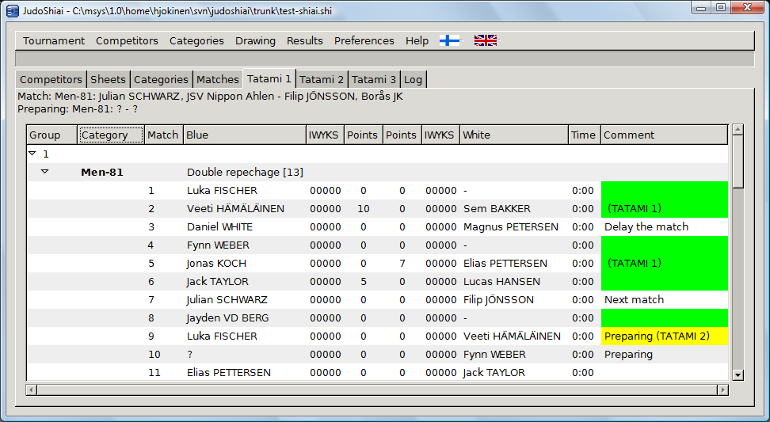
A la izquierda, hay un número de grupo y el peso de las categorías que pertenecen al mismo. Debajo del encabezado de categoría están todos los combates de esa categoría. Los próximos combates se muestran sobre el listado. La misma información se manda también a los udoTimers.
El color verde en el Campo de comentarios indica que ese combate ya se ha hecho o no es necesario (hansku-make). El color amarillo indica que la posición del combate ha sido congelada (tatami y/o orden de combate no por defecto). Normalmente los combates estan descongelados (flotando) por ello es posible reordenarlos para prevenir retrasos por tiempos de descanso obligatorios.
Puede corregir o poner un resultado de forma manual haciendo click derecho en los puntos de blanco o azul. Seleccione 0 para cancelar el combate. En la imagen de abajo Blanco va a marcar un waza-ari.

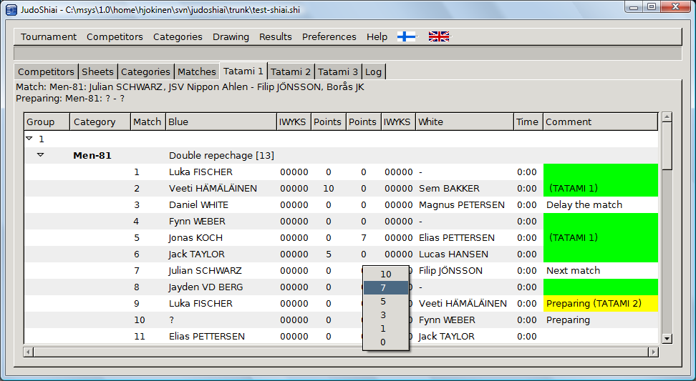
La situación se actualiza en tiempo real. La página de hojas se compone de tres partes:
- Cuadro de competición.
- Lista de categorías.
- Próximos combates.
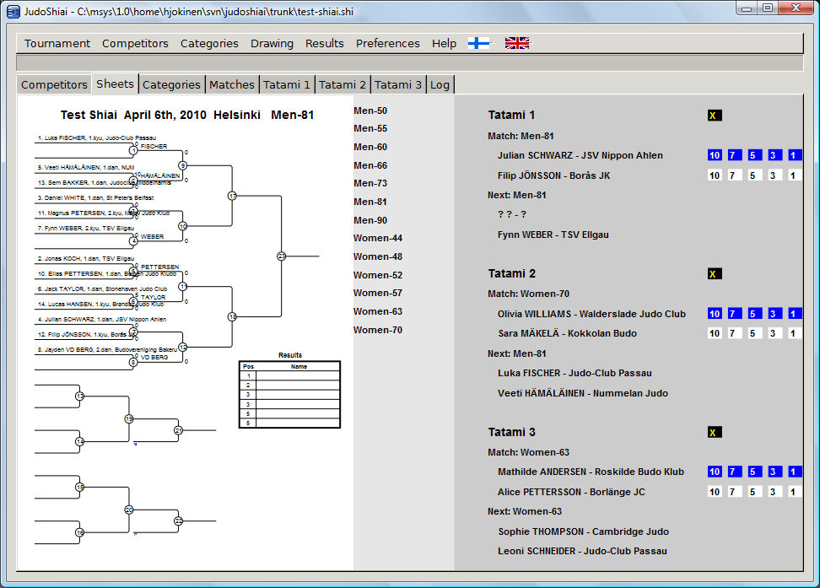
Pulse en el nombre de una categoría para mostrar el cuadro relevante. Las hojas en el último combate se muestran automáticamente. Si está seleccionado en el menú Preferencias → Actualización automática de hojas. Puede poner el resultado del combate pulsando en los números al lado de los combates. La cruz amarilla en el fondo negro se usa para cancelar el resultado previo.
El programa JudoShiai selecciona el próximo combate de forma automática, pero usted puede alterar el orden de los combates haciendo click derecho en el campo Comentarios en la hoja de Tatamis. Tiene las siguientes opciones:
- Siguiente combate: Este será el próximo combate, el programa seleccionará el próximo combate después de este.
- Preparado: Este será el segundo combate de la lista.
- Retrasar el combate: El combate se retrasará por un tiempo indeterminado. JudoShiai sugerirá el siguiente combate si es posible.
- Remover comentario: Elimina cualquiera de las opciones anteriores. Si eliminas el comentario Siguiente combate, el primer y segundo combate cambiarán las posiciones.
Una forma de retrasar una categoría entera es moviéndola temporalmente al tatami 0.

Controlando los Combates
Ha visto varios métodos de controlar la competición, pero hay dos hojas que ofrecen un método mas fácil. La hoja de Categorías se muestra abajo:
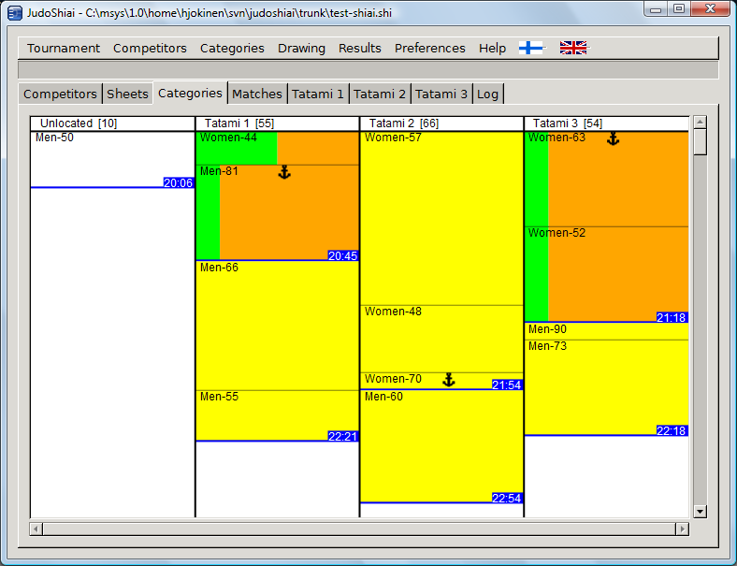
Las categorías se muestran por tatami. El código de colores tiene el siguiente significado:
- Blanco: La categoría no se ha sorteado aún.
- Amarillo: Se ha sorteado pero aún no ha terminado ningún combate.
- Verde/Naranja. Combates terminados/Combates restantes.
El número de combates que quedan se muestra entre paréntesis para cada tatami. La longitud del rectángulo de la categoría es proporcional al número de combates que quedan en la categoría, así el rectángulo se encogerá conforme avance la competicón. La línea azul separa los grupos entre sí. El tiempo sobre el fondo azul es la hora estimada de final del último combate del grupo. Un símbolo de ancla marca la categoría cuyos combates están empezando o en progreso. No puede mover esa categoría.
Puede mover una categoría de un lugar a otro arrastrándola. Puede cambiar ambos, el tatami y el grupo. Una forma de retrasar una categoría es arrastrándola a la izquierda (columna de Sin asignar) o a un tatami extra que no se use. Puede querer retrasar una categoría si hay algo que corregir o si quiere retrasar los combates por las medallas.
Sin embargo, aunque el ancla impide mover las categorías en esta hoja, si es posible hacerlo en la hoja de Competidores, pero ten cuidado.
Puede ver los siguientes combates en la hoja de Combates:
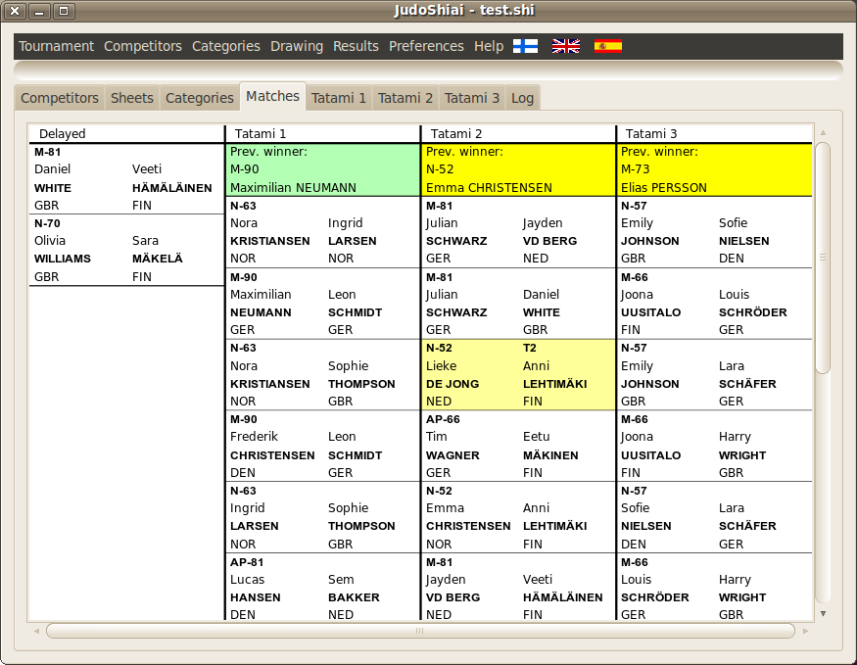
A la izquierda hay una lista de los combates aplazados. Puede querer hacer los combates de medalla más tarde. En la parte superior de cada tatami está el ganador del combate anterior. El nombre tras el combate se muestra sobre un fondo amarillo, puedes pulsar para ponerlo verde. El anunciador puede utilizar los colores como 'post-it' para acordarse.
Debajo del ganador se encuentra la información sobre los próximos combates. Los primeros 2 combates están congelados automáticamente, pero el tercero se puede cambiar si se ha activado la opción Retraso automático de combates. La razón de un cambio se muestra con dos colores:
- Rojo significa que el competidor ya tiene un combate realizándose o preparándose en otra categoría (por ejemplo cadetes que también compitan en junior).
- Azul significa que el competidor debería tener más tiempo de descanso.
Los colores se actualizan cuando después de que haya terminado un combate y su propósito es dar una idea de porque se pueden retrasar algunos combates.
Haciendo click derecho en el primer combate (Siguiente combate) o segundo combate (combate preparado) puedes forzar el combate o retrasarlo (Retrasar combate). Eliminar retraso elimina las opciones anteriores.
Puede arrastrar y soltar un combate a un lugar determinado (otro tatami o posición en la cola). Es posible congelar los diez primeros combates de golpe. Los combates congelados se realizan primero que cualquier otro combate del tatami. Los combates congelados tienen un fondo amarillo. Hacer click derecho sobre un combate le da las siguientes opciones:
- Congelar orden de combates: El orden de los diez primeros combates se congela.
- Descongelar exportados: Descongela los combates que han sido arrastrados a otro tatami y los manda a su tatami de origen.
- Descongelar importados: Descongela los combates que han sido arrastrado a este tatami y los manda a su tatami de origen.
- Descongelar este: Descongela este combate.

Retraso automático de combates
En los torneos oficiales, los combates tienen un orden definido sin ninguna variación. Esto puede conducir a tiempos de descanso, espera y áreas de combate vacías. Sin embargo, en un torneo nacional de nivel inferior los protocolos son más flexibles y si el número de participantes es alto es mejor ordenar los combates de forma que se minimicen los tiempos de espera. También puede haber conflictos de combates simultáneos del mismo competidor si se le permite participar en más de una categoría.
JudoShiai mantiene un seguimiento de los combates anteriores y los que están por venir. Esta información se utiliza si está seleccionado en el menú Preferencias → Retraso automático de combates esta activado. Los combates del competidor se retrasan si es necesario para evitar esperas por tiempos de descanso.
El inconveniente es que el JudoInfo también muestra los cambios en el orden de los combates, lo que puede confundir a la audiencia.

Comunicación
Sacará mas partido del paquete de software JudoShiai si los diferentes programas se pueden comunicar entre si. JudoShiai manda información a JudoTimer y JudoInfo y recive los resultados de JudoTimer.

Red IP
El programa usa una red IP para comunicarse. Para una red simple necesita un swich Ethernet con un servidor DHCP embedido.
Para establecer la comunicación tiene que conocer la dirección IP del programa JudoShiai. A pesar de que puede usar los métodos incluidos en el sistema operativo, también es posible verla usando el menú Preferencias → Comunicación → Dirección IP propia. Un ejemplo de una lista de direcciónes IP:

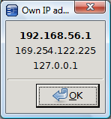
Puede tener varias direcciones IP en uso, pero las más probable se muestra en negrita.

Protocolo
Hay muchas maneras de conseguir una comunicación entre los elementos de una red. Los mejores modos (broadcast o mensajes multicast, UDP) están muchas veces bloqueados por los cortafuegos, especialmente en los portátiles de las diferentes compañías. Por ello se usa un nodo de comunicación (el programa JudoShiai) el cual es conectado desde los demás programas. El protocolo usado es TCP y el puerto es el 2310. TCP se usa en los navegadores web también, por ello los cortafuegos lo admiten más facilmente.

Nodo de Comunicación
El programa JudoShiai actuá como un nodo de comunicaciones. La computadora del nodo debe aceptar las conexiones al puerto 2310. En el futuro el puerto 843 se usará con las aplicaciones Flash.
Los programas JudoTimer y JudoInfo buscan el nodo de comunicación comenzando por la dirección IP más baja. Las versiones de Linux son bastante rápidas, pero en Windows puede llevar algunos minutos encontrar la dirección correcta. Es mejor configurarla de forma manual. Descubra la dirección IP del programa JudoShiai pulsando en Preferencias → Comunicación → Dirección IP propia. Desde los menús de JudoTimer y JudoInfo elija la opción Preferencias → Nodo de comunicación. Una nueva ventana aparecerá:
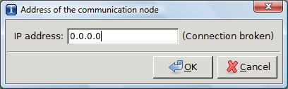

La dirección del programa JudoShiai (0.0.0.0 = no hay dirección) y el estado de la conexión se muestran. Escriba la IP detectada antes (192.168.56.1) y pulse OK. Tras un momento puede comprobar el estado de la conexión:

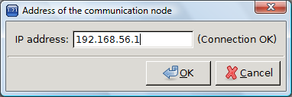

JudoTimer
JudoTimer es un marcador y cronómetro que puede usarse como una aplicación independiente o junto al programa JudoShiai. En la imagen inferior se muestra el JudoTimer tras haber recibido información de los próximos combates. Se muestran el nombre del competidor y la categoría:
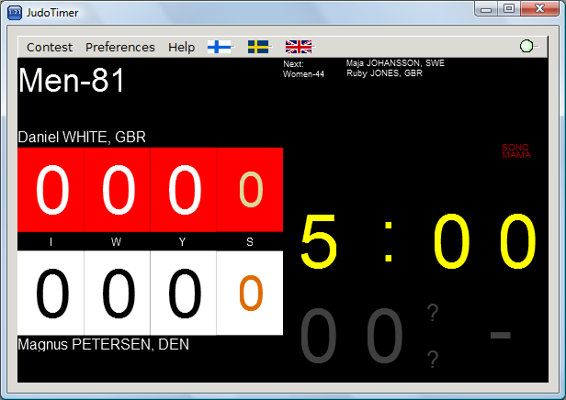

Tiempo automático de descanso
JudoShiai comunica los posibles tiempos de descanso cuando son necesarios. El reloj empieza una cuenta atrás en rojo cuando se necesita. También se muestra el nombre del competidor.

Próximo combate
Elija una opción desde el menú Combate para comenzar un nuevo combate.

Tecla | Opción del menú | Función
0 | Automática | La duración del combate la decide el programa JudoShiai
1 | 2 min (Inmovilizaciones cortas) | Combate a 2 minutos con inmovilizaciones cortas
2 | 2 min | Combate a 2 minutos
3 | 3 min | Combate a 3 minutos
4 | 4 min | Combate a 4 minutos
5 | 5 min | Combate a 5 minutos
9 | Técnica de oro | Menú para la técnica de oro

Técnica de oro
JudoTimer le sugerirá la técnica de oro por si solo. Sin embargo, usted puede seleccionarla también desde el menú Combate. En el menú desplegable hay tiempos desde uno a cinco minutos y la configuración automática desde el programa JudoShiai.

Hantei
En caso de votación de los árbitros tiene que decir el resultado eligiendo en el menú Combate la opción Hantei: Azul gana o Hantei: Blanco gana.

Hansoku-make
JudoTimer no soporta hansoku-make debido a los significados confusos del término. Por favor, use el programa JudoShiai para dar un hansoku-make.

Relojes y Marcador
Puede controlar los relojes y el marcador usando el teclado y el ratón.

Comenzar/parar reloj de Shiai | Haga click en el reloj de shiai o pulse la barra espaciadora.
Comenzar/parar reloj de Osaekomi | Haga click en el reloj de osaekomi o pulse la tecla Intro.
Sonomama/yoshi: | Haga click en el texto ”SONOMAMA” o pulse la tecla 's'. Para comenzar de nuevo los relojes repita lo anterior o pulse en el reloj de shiai o osaekomi.
Puntuando | Haga click en el número del marcador o use las teclas:
  F1 | Ippon azul
  F2 | Waza-ari azul
  F3 | Yuko azul
  F4 | Shido azul y punto blanco
  F5 | Ippon blanco
  F6 | Waza-ari blanco
  F7 | Yuko blanco
  F8 | Shido blanco y punto azul
Eliminar puntuación | Elimine una puntuación...  - manteniendo pulsada la tecla mayúsculas (shift) mientras pulsa o presiona la tecla de función o  - haciendo click derecho en el marcador.
Puntuaciones de Osaekomi | Tras el comienzo del reloj de osaekomi tiene que decir quien está puntuando. Haga click en el área blanca o azul del reloj de osaekomi o pulse las teclas arriba y abajo. El programa añade el ippon automáticamente al marcador y detiene los relojes. Sino los puntos parpadean en el marcador y debe confirmarlos manualmente pulsando en el marcador o usando las teclas de dirección.

Preferencias
Puede cambiar el aspecto y la funcionalidad del programa desde el menú Preferencias.

Opción del menú | Función
Fondo rojo | Cambia el fondo del marcador azul por uno rojo.
Modo pantalla completa | El marcador ocupa toda la pantalla.
Sin Koka | No se usa la Koka. El primer shido no puntúa para el oponente.
Mantener puntos en GS | La técnica de oro no reinicia los marcadores.
Distribución de pantalla | Hay varias posibilidades para elegir en la distribución de la pantalla.
Área de combate | Cuando se comunica con el JudoShiai el programa debe saber en que tatami se está usando.
Nodo de comunicación | Uso normal: Configura la dirección del programa JudoShiai.  Uso como esclavo: Configura la dirección del programa maestro JudoShiai.
Dirección IP propia | Comprueba la dirección IP de la computadora.
Configurar tiempo | Corrige los relojes bien de un segundo en un segundo o todo de golpe. Solo funciona cuando los relojes están parados.
Modo | Puede crear una pareja de maestro/esclavo para tener 2 pantallas. Use el maestro en el puesto operado y el esclavo en el otro.
Publicidad | Seleccione una carpeta que contenga imágenes PNG y GIF. Cuando un combate comienza se muestra una de las imágenes durante unos pocos segundos.
Sonido | Seleccione un sonido para reproducir en ciertas ocasiones (soremade, ippon).

Archivo de Registro
JudoTimer escribe los eventos en un archivo. El nombre del archivo de enventos tiene el formato:
judotimer_yyyymmdd_hhmmss.log
En windows está en la carpeta
C:\Users\username\Documents\
En Linux se encuentra en el directorio
/home/username/.local/share/
Un nuevo archivo de eventos se crea cada vez que se inicia JudoTimer. El archivo luce como sigue:
13:30:42 [-:--] <10002-03> Automatic next match 10003:1 (Heimo LUMME, Otalammen Judokat - Kristoffer ALA-KUJALA, Yukolan judoseura)
13:30:44 [3:00] <10003-01> MATCH START: CP-50: Heimo LUMME, Otalammen Judokat - Kristoffer ALA-KUJALA, Yukolan judoseura
13:30:44 [3:00] <10003-01> Shiai clock start
13:30:47 [2:56] <10003-01> Ippon to blue: IWYKS = 10000 - 00000
13:30:47 [2:56] <10003-01> CP-50: Heimo LUMME, Otalammen Judokat wins by 3,190000 s Ippon)!
13:30:47 [2:56] <10003-01> CP-50: Heimo LUMME, Otalammen Judokat wins by 3,190000 s Ippon)!
13:30:49 [2:55] <10003-01> Shiai clock stop
13:30:49 [2:55] <10003-01> CP-50: Heimo LUMME, Otalammen Judokat wins by 4,897000 s Ippon)!
13:30:51 [-:--] <10003-01> Automatic next match 10003:2 (Teemu NIEMELÄ, Otalammen Judokat - Volodymyr GULBANI, Salmen Judokat)
13:30:54 [3:00] <10003-02> MATCH START: CP-50: Teemu NIEMELÄ, Otalammen Judokat - Volodymyr GULBANI, Salmen Judokat
13:30:54 [3:00] <10003-02> Shiai clock start
13:30:56 [2:57] <10003-02> Osaekomi clock start
13:31:13 [2:40] <10003-02> Osaekomi clock stop after 16,958000 s
13:31:16 [2:38] <10003-02> Shiai clock stop
13:31:17 [2:37] <10003-02> Osaekomi score to white: IWYKS = 00000 - 00100
13:31:20 [2:37] <10003-02> Shiai clock start
13:31:28 [2:30] <10003-02> Shido to white: IWYKS = 00000 - 00101
13:31:30 [2:27] <10003-02> Shido to white: IWYKS = 00100 - 00102
13:31:34 [2:23] <10003-02> Ippon to white: IWYKS = 00100 - 10102
13:31:34 [2:23] <10003-02> CP-50: Volodymyr GULBANI, Salmen Judokat wins by 36,426000 s Ippon)!
13:31:34 [2:23] <10003-02> CP-50: Volodymyr GULBANI, Salmen Judokat wins by 36,426000 s Ippon)!
13:31:35 [2:22] <10003-02> Shiai clock stop
13:31:35 [2:22] <10003-02> CP-50: Volodymyr GULBANI, Salmen Judokat wins by 37,497000 s Ippon)!
13:31:39 [-:--] <10003-02> Automatic next match 10004:3 (Staffan NYBERG, Salmen Judokat - Erkki ELORANTA, Salmen Judokat)
At first there is the real time and then the remaining shiai time. Next there is the category code and the match number. At the end there is the event description.

JudoInfo
JudoInfo muestra el orden de los combates. Es útil para la audiencia de la competición y los anunciadores.
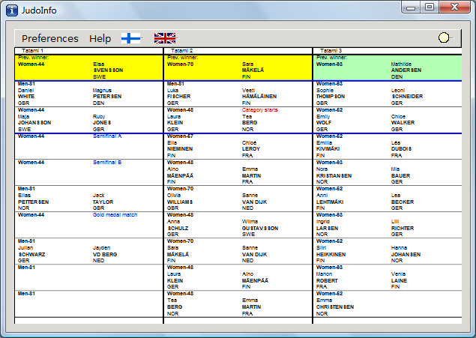
El ganador del combate anterior está arriba. Aparecerá con el fondo amarillo, pero el anunciador puede pulsarlo y se pondrá en verde.
En adición al nombre de los competidores y la categoría, aquí también hay información sobre el inicio de las categorías, medallas y tiempos de descanso.

FAQ
How do I make a backup of the tournament data?
All the information is in one ordinary file with an extension shi. Copy it as any other file. JudoShiai has also a menu selection for automatic backup.
Is it possible to browse or change the database without JudoShiai program?
Yes, it is. The dabase is based on SQLite (http://www.sqlite.org). There are lots of instructions and software available. For example Sqliteman is a free program.

Windows
Communication between JudoShiai and JudoTimer doesn't work.
Most probably JudoShiai doesn't accept connections to the port 2310. Log in as an administrator. Disable firewall. Check that the computer has an IP address.

Linux
Communication between JudoShiai and JudoTimer doesn't work.
Linux uses iptables concept to control the traffic. Your rule base most probably prevent communication. You can get rid of the rules by giving the following command:
sudo iptables -F
or
sudo /etc/init.d/iptables stop

APÉNDICE 1

Draw Algorithm
Drawing utilizes a random number generator that is seeded with a start time (http://linux.die.net/man/2/time, http://linux.die.net/man/3/rand).

Choosing Contestants for the Drawing
Choose a random position in the competitors list. Go through the list until a competitor fulfilling the criteria is found. The competitors are selected in the following order:
- Seeded starting from the 1st seeded.
- Competitors from the same club/country than the seeded starting from the 1st seeded's club/country.
- Those competitors whose club/country has the most participants. If there is equal amount of participants club/country is selected randomly.
The third point is because it is easier to draw the competitors as far as possible from the other competitors from the same club or country.

Double Knockout
In double knockout systems the sheet is divided into two half tables (1 and 2). The half tables are divided into two quarter tables (A, B, C, and D). Drawing is conducted as follows:
- Select a random half table, quarter table, and number for the 1st seeded.
- Select a random quarter table and number from the other half table for the 2nd seeded.
- For the 3rd seeded select a random number from the same half table but different quarter table than for the 2nd seeded.
- For the 4th seeded select a random number from the same half table but different quarter table than for the 1st seeded.
- Rest of the contestants are drawn in the previously explained order. Position in the table is defined using classification of the positions to ensure that competitors from the same club/country are spread as far from each other as possible.
Give “badness” points to the positions of the sheet:
- If there is an opponent for the position give one point.
- If the first opponent would be from the same club/country add 4 points for the position. If the opponent is seeded add one more point.
- Double the search area to four matches. If this wider area contains a competitor from the same club/country add another 5 or 6 points i.e. the second match would be against a contestant from the same club/country.
- Continue doubling the search area till the size of the area is a half table.
An example clarifies the algorithm. There is a table for a 16 player double knockout system. In the upper half is a competitor from the same club and in the lower half is another competitor from the same club:

 |  | 6 | 6 | 6+6=12
 |  | 6 | 6 | 6+6=12
Same club seeded | 6 | 6 | 6 | 6+6+6=18
 | 7 | 6 | 6 | 7+6+6=19
 |  |  | 6 | 6
 |  |  | 6 | 6
 |  |  | 6 | 6
 |  |  | 6 | 6
 |  |  | 5 | 5
 |  |  | 5 | 5
 |  |  | 5 | 5
 |  |  | 5 | 5
 | 6 | 5 | 5 | 5+5+5=16
Same club | 5 | 5 | 5 | 5+5+5=15
 |  | 5 | 5 | 5+5=10
 |  | 5 | 5 | 5+5=10

There are four positions with the least (5) “badness” points. Select one randomly. The table looks like this:

 |  | 6 | 6 | 6+6=12
 |  | 6 | 6 | 6+6=12
Same club seeded | 6 | 6 | 6 | 6+6+6=18
 | 7 | 6 | 6 | 7+6+6=19
 |  |  | 6 | 6
 |  |  | 6 | 6
 |  |  | 6 | 6
 |  |  | 6 | 6
Competitor | 5 | 5 | 5 | 5+5+5=15
 | 6 | 5 | 5 | 6+5+5=16
 |  | 5 | 5 | 5+5=10
 |  | 5 | 5 | 5+5=10
 | 6 | 5 | 5 | 6+5+5=16
Same club | 5 | 5 | 5 | 5+5+5=15
 |  | 5 | 5 | 5+5=10
 |  | 5 | 5 | 5+5=10

The next competitor from the same club/country would be put in one of the positions with 6 points. Continuing like this it is always possible to find the best place far from the other competitors from the same club/country.

Pool
In pool system the competitors are drawn so that the last match will be between the two seeded. For example in a pool of five the first seeded will get randomly position 2 or 5 and the second seeded the other number.
Size of the pool | Competitors of the last match
2 | 1 - 2
3 | 2 - 3
4 | 2 - 3
5 | 2 - 5

Rest of the competitors are drawn so that the last match will not be against another competitor from the same club/country.

Double and Quad Pool
Seeded competitors will be drawn to different pools and so that the seeded will be in the pools last match. Also other competitors from the same club/country will be drawn to different pools, if possible. Drawing order is the same as in the double knockout system.

APÉNDICE 2

JudoShiai License
Copyright (c) 2006-2010 Hannu Jokinen
Permission to use and copy this software free of charge is hereby granted, provided that the above copyright notice, this permission notice, and the disclaimer of warranty appear in all copies.
NO WARRANTY
BECAUSE THE SOFTWARE IS LICENSED FREE OF CHARGE, IT IS PROVIDED "AS IS", WITHOUT WARRANTY OF ANY KIND, EXPRESS OR IMPLIED, INCLUDING BUT NOT LIMITED TO THE WARRANTIES OF MERCHANTABILITY, FITNESS FOR A PARTICULAR PURPOSE AND NONINFRINGEMENT. IN NO EVENT SHALL THE AUTHORS OR COPYRIGHT HOLDERS BE LIABLE FOR ANY CLAIM, DAMAGES OR OTHER LIABILITY,WHETHER IN AN ACTION OF CONTRACT, TORT OR OTHERWISE, ARISING FROM, OUT OF OR IN CONNECTION WITH THE SOFTWARE OR THE USE OR OTHER DEALINGS IN THE SOFTWARE.
JudoShiai uses the following external libraries, programs, and other copyrighted material:
- GTK+ library (http://www.gtk.org), that is included under the terms of the LGPL license.
- SQLite3 database software (http://www.sqlite.org) is public domain.
- Inno Setup Compiler (http://www.innosetup.com) is an install builder provided for free use. It is used to build the JudoShiai software package. Inno Setup license is included in the distribution.
- AVL library by Sam Rushing (copyright included).

Inno Setup License
Except where otherwise noted, all of the documentation and software included in the Inno Setup package is copyrighted by Jordan Russell.
Copyright (C) 1997-2006 Jordan Russell. All rights reserved.
This software is provided "as-is," without any express or implied warranty. In no event shall the author be held liable for any damages arising from the use of this software.
Permission is granted to anyone to use this software for any purpose, including commercial applications, and to alter and redistribute it, provided that the following conditions are met:
1. All redistributions of source code files must retain all copyright notices that are currently in place, and this list of conditions without modification.
2. All redistributions in binary form must retain all occurrences of the above copyright notice and web site addresses that are currently in place (for example, in the About boxes).
3. The origin of this software must not be misrepresented; you must not claim that you wrote the original software. If you use this software to distribute a product, an acknowledgment in the product documentation would be appreciated but is not required.
4. Modified versions in source or binary form must be plainly marked as such, and must not be misrepresented as being the original software.
Jordan Russell
jr-2006 AT jrsoftware.org
http://www.jrsoftware.org/

SQLite Copyright
The original author of SQLite has dedicated the code to the public domain. Anyone is free to copy, modify, publish, use, compile, sell, or distribute the original SQLite code, either in source code form or as a compiled binary, for any purpose, commercial or non-commercial, and by any means.

AVL library Copyright
Copyright (C) 1995-1997 by Sam Rushing <rushing@nightmare.com>
All Rights Reserved
Permission to use, copy, modify, and distribute this software and its documentation for any purpose and without fee is hereby granted, provided that the above copyright notice appear in all copies and that both that copyright notice and this permission notice appear in supporting documentation, and that the name of Sam Rushing not be used in advertising or publicity pertaining to distribution of the software without specific, written prior permission.
SAM RUSHING DISCLAIMS ALL WARRANTIES WITH REGARD TO THIS SOFTWARE, INCLUDING ALL IMPLIED WARRANTIES OF MERCHANTABILITY AND FITNESS, IN NO EVENT SHALL SAM RUSHING BE LIABLE FOR ANY SPECIAL, INDIRECT OR CONSEQUENTIAL DAMAGES OR ANY DAMAGES WHATSOEVER RESULTING FROM LOSS OF USE, DATA OR PROFITS, WHETHER IN AN ACTION OF CONTRACT, NEGLIGENCE OR OTHER TORTIOUS ACTION, ARISING OUT OF OR IN CONNECTION WITH THE USE OR PERFORMANCE OF THIS SOFTWARE.

